1、复制的完整流程

（1）slave node启动，仅仅保存master node的信息，包括master node的host和ip，但是复制流程没开始

master host和ip是从哪儿来的，redis.conf里面的slaveof配置的

（2）slave node内部有个定时任务，每秒检查是否有新的master node要连接和复制，如果发现，就跟master node建立socket网络连接

（3）slave node发送ping命令给master node

（4）口令认证，如果master设置了requirepass，那么salve node必须发送masterauth的口令过去进行认证

（5）master node第一次执行全量复制，将所有数据发给slave node

（6）master node后续持续将写命令，异步复制给slave node

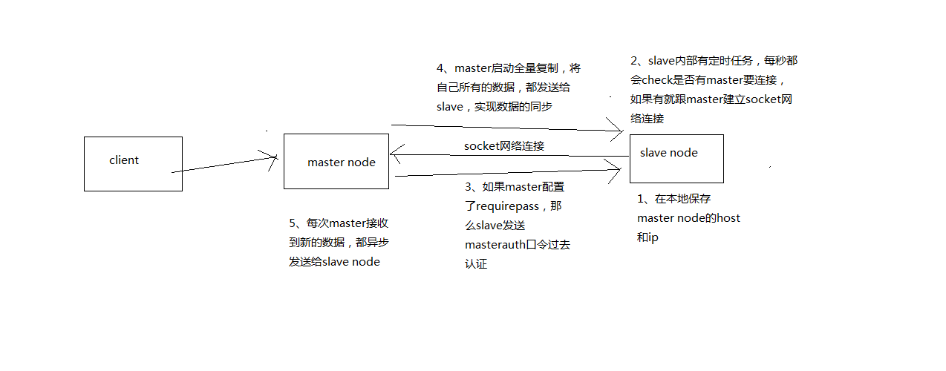

复制的完整流程

2、数据同步相关的核心机制

指的就是第一次slave连接msater的时候，执行的全量复制，那个过程里面你的一些细节的机制

（1）master和slave都会维护一个offset

master会在自身不断累加offset，slave也会在自身不断累加offset

slave每秒都会上报自己的offset给master，同时master也会保存每个slave的offset

这个倒不是说特定就用在全量复制的，主要是master和slave都要知道各自的数据的offset，才能知道互相之间的数据不一致的情况

（2）backlog

master node有一个backlog，默认是1MB大小

master node给slave node复制数据时，也会将数据在backlog中同步写一份

backlog主要是用来做全量复制中断候的增量复制的

（3）master run id

info server，可以看到master run id

如果根据host+ip定位master node，是不靠谱的，如果master node重启或者数据出现了变化，那么slave node应该根据不同的run id区分，run id不同就做全量复制

如果需要不更改run id重启redis，可以使用redis-cli debug reload命令

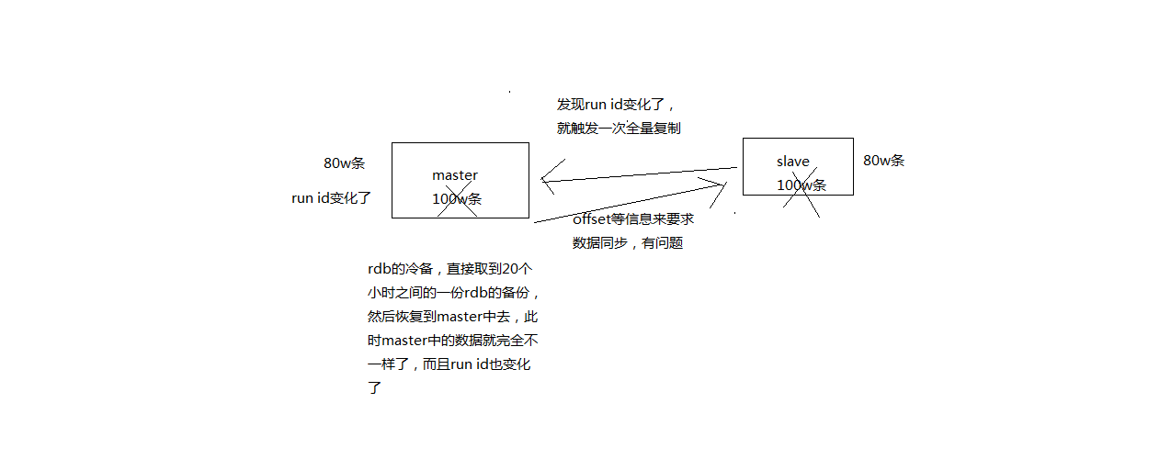

Master run id 的作用

（4）psync

从节点使用psync从master node进行复制，psync runid offset

master node会根据自身的情况返回响应信息，可能是FULLRESYNC runid offset触发全量复制，可能是CONTINUE触发增量复制

3、全量复制

（1）master执行bgsave，在本地生成一份rdb快照文件

（2）master node将rdb快照文件发送给salve node，如果rdb复制时间超过60秒（repl-timeout），那么slave node就会认为复制失败，可以适当调节大这个参数

（3）对于千兆网卡的机器，一般每秒传输100MB，6G文件，很可能超过60s

（4）master node在生成rdb时，会将所有新的写命令缓存在内存中，在salve node保存了rdb之后，再将新的写命令复制给salve node

（5）client-output-buffer-limit slave 256MB 64MB 60，如果在复制期间，内存缓冲区持续消耗超过64MB，或者一次性超过256MB，那么停止复制，复制失败

（6）slave node接收到rdb之后，清空自己的旧数据，然后重新加载rdb到自己的内存中，同时基于旧的数据版本对外提供服务

（7）如果slave node开启了AOF，那么会立即执行BGREWRITEAOF，重写AOF

rdb生成、rdb通过网络拷贝、slave旧数据的清理、slave aof rewrite，很耗费时间

如果复制的数据量在4G~6G之间，那么很可能全量复制时间消耗到1分半到2分钟

4、增量复制

（1）如果全量复制过程中，master-slave网络连接断掉，那么salve重新连接master时，会触发增量复制

（2）master直接从自己的backlog中获取部分丢失的数据，发送给slave node，默认backlog就是1MB

（3）msater就是根据slave发送的psync中的offset来从backlog中获取数据的

5、heartbeat

主从节点互相都会发送heartbeat信息

master默认每隔10秒发送一次heartbeat，salve node每隔1秒发送一个heartbeat

6、异步复制

master每次接收到写命令之后，现在内部写入数据，然后异步发送给slave node